Nama : Eko Agus Haryanto

NIP : 196908121991031013

No HP : 085878728827

Email : nangagus@smp1gebog.sch.id

**Usulan Email di kuduskab.go.id pada tanggal 5 Juni 2024. Pukul 10:46**

Email : nangagus@kuduskab.go.id

No tiket : Email_1717556686

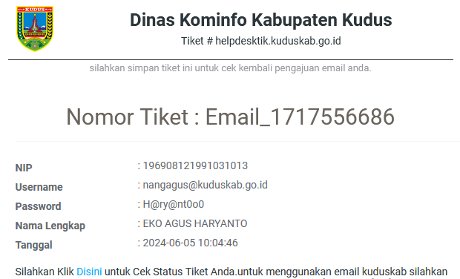

Tidak menerima email lainnya

Jika cek status tiket : 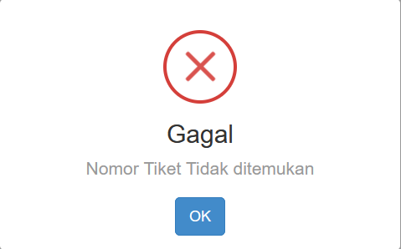

Login ke mail : Nama pengguna atau kata sandi salah. Pastikan CAPS LOCK tidak aktif, lalu ketik ulang nama pengguna dan kata sandi saat ini.

Usul email lagi : 